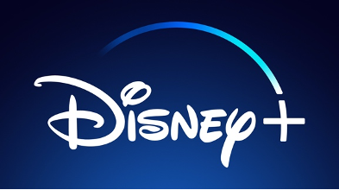

**A THE WALT DISNEY COMPANY CELEBRA O *DISNEY+ DAY* A 12 DE NOVEMBRO, COM NOVOS CONTEÚDOS, EXPERIÊNCIAS E MUITO MAIS**

*A Disney, Pixar, Star Wars, Marvel e a National Geographic, assim como "Os Simpsons", preparam-se para a estreia de novos conteúdos e de programação exclusiva.*

*Uma celebração especial para os fãs de todo o mundo no aniversário do lançamento mundial do Disney+*

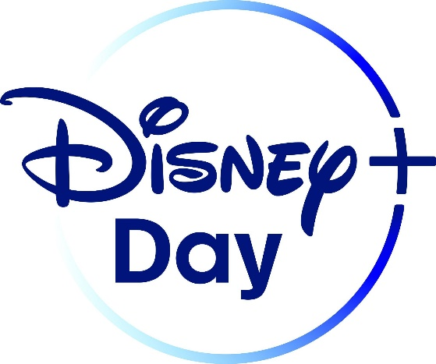

**Lisboa (22 de setembro de 2021)** - Na sexta-feira, 12 de novembro, a The Walt Disney Company irá assinalar o *Disney+ Day (Dia do Disney+)*, uma celebração mundial que terá lugar em todas as dimensões da empresa. Os subscritores do Disney+ terão acesso a novos conteúdos das marcas icónicas do serviço — Disney, Pixar, Marvel, Star Wars, National Geographic e Star - juntamente com uma apresentação especial no serviço com um vislumbre do que aí vem. Além disso, o Disney+ continuará a atrair novos públicos em todo o mundo, ao ser lançado em novos mercados da Ásia-Pacífico a 12 de novembro.

Para celebrar esta data, os fãs terão acesso a promoções e experiências em todas as dimensões da empresa. Os *Disney Parks and Resorts* e a *Disney Cruise Line* em todo o mundo terão uma “passadeira azul” preparada para os subscritores do Disney+, com algumas surpresas divertidas, incluindo momentos especiais para tirar fotografias, encontro com personagens e muito mais, e a loja on-line shopDisney.com terá também ofertas especiais.

“Neste primeiro *Disney+ Day* vamos celebrar, à escala mundial e em toda a empresa, os nossos subscritores”, disse Bob Chapek, CEO da The Walt Disney Company. “Este dia de reconhecimento concretiza a nossa missão de entreter, informar e inspirar fãs e famílias por todo o mundo, através do poder de contar histórias únicas, e irá tornar-se num evento anual que será amplificado por todas as nossas áreas de negócio."

**Conteúdos da Disney, Pixar, Marvel, Star Wars e National Geographic disponíveis neste dia**

O *Disney+ Day* contará com várias estreias, incluindo:

* A estreia no serviço de “**Shang-Chi e a Lenda dos Dez Anéis**”, da Marvel Studios;
* O filme de aventura da Disney para toda a família, "**Jungle Cruise: A Maldição nos Confins da Selva**", ficará disponível para todos os subscritores;
* O novo filme original do Disney+, "**Sozinho em... Lar Doce Lar**", que será uma nova versão do clássico da época festiva;
* A nova série original de curtas dos Walt Disney Animation Studios "**Olaf Apresenta**", que mostra o adorável boneco de neve de Frozen a contar vários clássicos da Disney, à sua maneira;
* A curta-metragem de animação “**Ciao Alberto**” da Pixar, com personagens do filme de sucesso deste verão, “Luca”;
* Uma nova curta de “Os Simpsons” que homenageia as grandes marcas do Disney+;
* Os primeiros cinco episódios da 2.ª temporada de “**O Mundo Segundo Jeff Goldblum**” da National Geographic;
* Um episódio especial que celebra as origens e o legado do lendário caçador de recompensas de Star Wars, Boba Fett;
* Um episódio especial que celebra o Universo Cinematográfico Marvel no Disney+ com um olhar empolgante para o futuro;
* A série original “**Dopesick**” com Michael Keaton, que estreará como parte da oferta de conteúdo de entretenimento geral no Star.

Neste dia, os subscritores do Disney+ terão acesso a novidades, conteúdos em primeira mão, *trailers* novos, *clipes* exclusivos e podem contar com a participação de criadores e estrelas do Disney+.

**Lançamentos na Coreia do Sul, Tailândia e Hong Kong**

O Disney+ será lançado na Coreia do Sul e na Tailândia, a 12 de novembro, e em Hong Kong, a 16 de novembro, levando as personagens e histórias icónicas da Disney para as casas de novos públicos em todo o mundo.

Mais estreias, ofertas e notícias serão anunciadas até ao *Disney+ Day.*